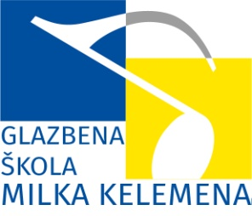
GLAZBENA ŠKOLA MILKA KELEMENA
Organizira

B O Ž I Ć N E K O N C E R T E

17. PROSINCA 2018. U 19:00 SATI
POU SLATINA

Nastupaju: -
- Plesna radionica
- Mali zbor i početnički solfeggio
- Učenički zbor
- Tamburaški i puhački orkestar škole

